Examen HAVO
2012

tijdvak 2
woensdag 20 juni
13.30 - 16.30 uur

scheikunde

Dit examen bestaat uit 37 vragen.
Voor dit examen zijn maximaal 79 punten te behalen.
Voor elk vraagnummer staat hoeveel punten met een goed antwoord behaald kunnen worden.

Als bij een vraag een verklaring, uitleg, berekening of afleiding gevraagd wordt, worden aan het antwoord meestal geen punten toegekend als deze verklaring, uitleg, berekening of afleiding ontbreekt.

Geef niet meer antwoorden (redenen, voorbeelden e.d.) dan er worden gevraagd. Als er bijvoorbeeld twee redenen worden gevraagd en je geeft meer dan twee redenen, dan
worden alleen de eerste twee in de beoordeling meegeteld.

Radon

Het element radon (Rn) staat in groep 18 van het periodiek systeem.

1p 1 Geef de verzamelnaam voor de elementen die in groep 18 van het periodiek systeem staan.

Uit sommige bouwmaterialen, zoals beton en gipsplaat, kan langzaam radongas vrijkomen. Dit gas bestaat uit atomen met het massagetal 222. Deze atomen
kunnen worden weergegeven met de notatie Rn-222.
In slecht geventileerde ruimtes zal de radonconcentratie in de lucht langzaam
toenemen. Radon is een radioactief element en is daardoor een probleem voor de gezondheid. De radioactiviteit van radon houdt in dat kernen van Rn-222
atomen uit elkaar vallen tot een zogenoemd α-deeltje en een atoomkern van een ander element (element X). Een α-deeltje bestaat uit twee protonen en twee
neutronen.

1p 2 Geef de lading van een α-deeltje.

3p 3 Uit hoeveel protonen en hoeveel neutronen bestaat de kern van een atoom van het element X en wat is de naam van element X?
Noteer je antwoord als volgt:
aantal protonen: … aantal neutronen: … naam element X: …

Vanwege de schadelijkheid voor de gezondheid is een maximale
radonconcentratie voor werk- en woonruimtes vastgesteld. De radonconcentratie wordt bepaald door de hoeveelheid radioactieve straling te meten die door radon wordt afgegeven.
Voor werk- en woonruimtes is de maximale straling die afkomstig is van radon, vastgesteld op 200 Bq per m³ (Bq is het symbool van becquerel, een eenheid voor radioactieve straling). De hoeveelheid straling die door Rn-222 wordt
afgegeven, bedraagt 1,3·10¹⁸ Bq per mol.

2p 4 Bereken met behulp van bovenstaande gegevens de concentratie van Rn-222 in mol L^{–1} in een ruimte waarin een straling van 200 Bq per m³ wordt gemeten.
Ga er daarbij van uit dat er geen andere atoomsoorten zijn die straling veroorzaken.

Droogmiddel

Elektronische apparaten, zoals mobiele telefoons, zijn gevoelig voor vocht. Vaak wordt in de verpakking van dergelijke apparaten een zakje silicagel toegevoegd.
Dit droogmiddel kan heel efficiënt water opnemen. Hierdoor wordt voorkomen dat vocht schade aan de apparatuur toebrengt.
Silicagel bestaat uit een netwerkpolymeer waarin siliciumatomen en
zuurstofatomen elkaar afwisselen. Aan siliciumatomen die zich aan de buitenkant van het netwerkpolymeer bevinden, zijn tevens OH groepen
gebonden. Vooral daaraan dankt silicagel zijn goede waterbindende vermogen.

1p 5 Geef de naam van het type binding dat wordt gevormd als watermoleculen zich aan de buitenkant van het netwerkpolymeer (silicagel) binden.

Silicagel is een witte vaste stof. Silicagel dat de maximale hoeveelheid water
heeft opgenomen, is ook wit. Je kunt aan de kleur dus niet zien of de silicagel is uitgewerkt. Daarom wordt een signaalstof aan de silicagel toegevoegd, zodat je kunt zien of de silicagel nog werkzaam is. Als signaalstof wordt vaak
kobalt(II)chloride, CoCl2, gebruikt. Kobalt(II)chloride kan water opnemen.
Daarbij wordt het zouthydraat CoCl2.6H2O gevormd.
2p 6 Geef de vergelijking van de reactie die met het kobalt(II)chloride heeft plaatsgevonden, waaraan je kunt zien dat silicagel als droogmiddel is uitgewerkt.
2p 7 Welke kleurverandering geeft aan dat silicagel als droogmiddel is uitgewerkt?
Gebruik een tabel uit Binas. Noteer je antwoord als volgt: kleur wanneer silicagel nog werkzaam is: …
kleur wanneer silicagel is uitgewerkt: …

Omdat kobalt slecht is voor de gezondheid, mag er niet te veel kobalt(II)chloride in het droogmiddel zitten. Aan de silicagel wordt zoveel kobalt(II)chloride
toegevoegd dat het droogmiddel tussen 0,5 en 1,0 massaprocent Co bevat.

3p 8 Bereken hoeveel mg kobalt(II)chloride een zakje met 3,0 g droogmiddel bevat
waarin het gehalte aan Co 0,75 massaprocent is. Neem aan dat het droogmiddel volledig watervrij is.

Een bruikbare signaalstof moet aan de voorwaarde voldoen dat een duidelijke kleurverandering optreedt wanneer het droogmiddel waarvoor het wordt
gebruikt, is uitgewerkt. Er is nog een voorwaarde waaraan zo’n signaalstof moet voldoen.

2p 9 Leg uit welke voorwaarde dat is. Verwerk in je uitleg een verschil in het waterbindend vermogen tussen silicagel en de signaalstof.

Zelfbruiners

Voor mensen die snel een zomers tintje willen hebben, bestaat de mogelijkheid om een zogenoemde zelfbruiner te gebruiken. Zelfbruiners zijn verkrijgbaar als lotion, spray en crème. Het actieve bestanddeel in deze 'bruin-zonder-zon'
producten is dihydroxyaceton (DHA).
Het zelfbruinende effect berust op de reactie van DHA met NH2 groepen in
keratine. Keratine is een eiwit dat aanwezig is in de buitenste laag van de huid. De optredende reactie is hieronder weergegeven als reactie 1.
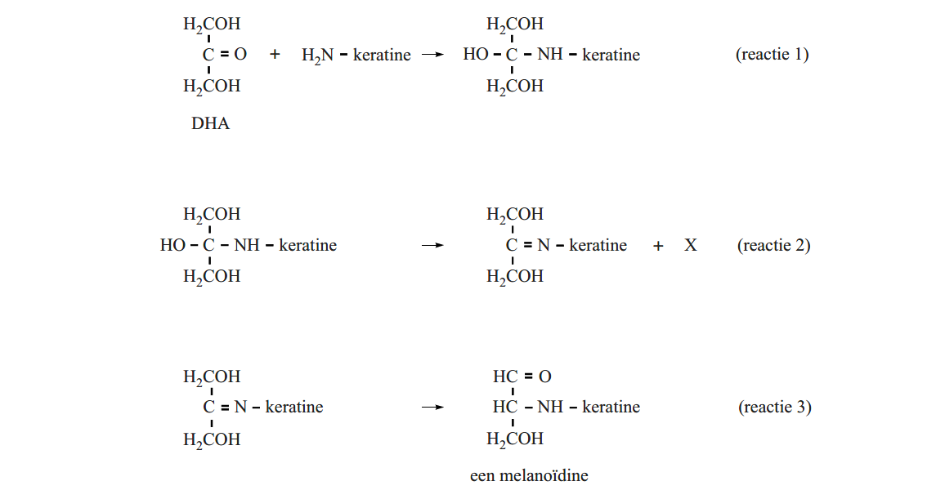
Vervolgens vinden de reacties 2 en 3 plaats en worden uiteindelijk zogenoemde melanoïdinen gevormd, die een bruine kleur hebben.

2p 10 Leg uit of reactie 1 een additiereactie is.

In het eiwit keratine komen alle aminozuren voor die in Binas-tabel 67C1 zijn vermeld.

2p 11 Geef de naam van een aminozuur in het eiwit keratine dat met DHA kan reageren. Licht je antwoord toe.

1p 12 Geef de molecuulformule van de stof X die in reactie 2 wordt gevormd.

In de zelfbruiner is DHA in evenwicht met het zogenoemde dimeer van DHA.
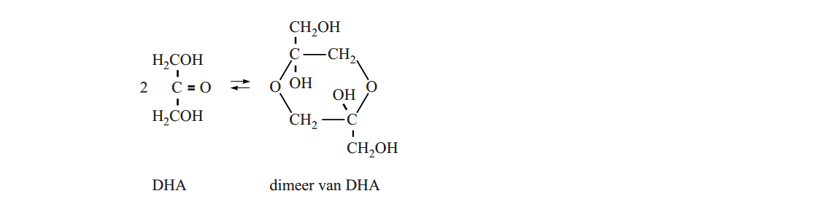
Dit evenwicht is hieronder weergegeven:

Het dimeer reageert zelf niet met stoffen in of op de huid. Toch wordt het dimeer niet meer in of op de huid aangetroffen nadat het zelfbruiningsproces is voltooid.

2p 13 Verklaar aan de hand van bovenstaand evenwicht waarom het dimeer niet meer in of op de huid wordt aangetroffen als het zelfbruiningsproces is voltooid.

Zelfbruinlotions bevatten ongeveer 4 massaprocent DHA.

3p 14 Bereken de [DHA] in mol L^{–1} in een zelfbruinlotion met 4,2 massaprocent DHA.
- Gebruik voor de dichtheid van de zelfbruinlotion 8,4·10² g L^{–1};
- ga er bij deze berekening van uit dat in de zelfbruinlotion geen dimeer van DHA aanwezig is.

Om een egale bruinkleuring te bereiken, is het belangrijk dat de zelfbruiner
gelijkmatig op de huid wordt aangebracht. Wanneer dit niet gebeurt, ontstaan er lichtbruine en donkerbruine vlekken op de huid.

2p 15 Verklaar waarom deze vlekken ontstaan wanneer de zelfbruiner niet gelijkmatig op de huid wordt aangebracht.

Lage-temperatuur-wasmiddelen

Om vlekken uit witte kleding te verwijderen, is behalve zeep ook een bleekmiddel nodig. Een veel gebruikt bleekmiddel voor witte was is
waterstofperoxide. Waterstofperoxide zit niet als zodanig in het waspoeder. Het wordt gevormd uit een zogenoemd perzout dat aan het wasmiddel is
toegevoegd. Als perzout wordt vaak natriumperboraat-tetrahydraat (hierna
aangeduid met PB*4) gebruikt. De formule van PB*4 is NaBO3.4H2O.
Wanneer PB*4 in water oplost, ontstaan natriumionen en perboraationen.
Door reactievan perboraat met water ontstaat waterstofperoxide:

BO₃ – + H₂O → BO₂ – + H₂O₂

Mede omdat BO₂ – een zwakke base is, heeft de ontstane oplossing een pH van
ongeveer 10,5.

3p 16 Geef de vergelijking van de reactie waarmee verklaard kan worden dat de pH
van een oplossing met BO₂ – ionen groter is dan 7. Laat in je vergelijking ook tot uiting komen dat BO₂ – een zwakke base is.

Een nadeel van waterstofperoxide als bleekmiddel is dat het niet werkzaam is bij temperaturen lager dan 60 °C. Om toch de was te kunnen doen bij lagere
temperaturen, wordt daarom een zogenoemde bleekactivator toegevoegd.

1p 17 Geef aan wat het voordeel is van wassen bij een lage temperatuur ten opzichte van wassen bij een hoge temperatuur.

Een veelgebruikte bleekactivator is tetra-acetylethyleendiamine, TAED.
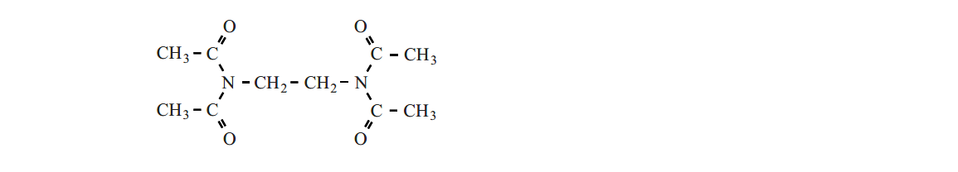
De structuurformule van TAED is:

Door reactie van TAED met waterstofperoxide ontstaat perazijnzuur.
Perazijnzuur heeft ook een blekende werking, maar vertoont die al bij lage temperatuur. Perazijnzuur heeft de volgende structuurformule:

De reactie van TAED met waterstofperoxide is op te vatten als een hydrolyse, waarbij waterstofperoxide in plaats van water reageert. Per molecuul TAED
ontstaan twee moleculen perazijnzuur en een ander molecuul.

2p 18 Geef twee mogelijke structuurformules voor dat andere molecuul.

Aanbevolen wordt om in lage-temperatuur-wasmiddelen PB*4 in overmaat te gebruiken. Lage-temperatuur-wasmiddelen die gebruik maken van TAED en PB*4 als bleeksysteem, bevatten daarom 5 massaprocent TAED en
12 – 15 massaprocent PB*4.

3p 19 Leg uit in welke molverhouding PB*4 en TAED ten minste in het wasmiddel
moeten worden gedaan om waterstofperoxide op de bovenbeschreven manier volledig te laten reageren met TAED.
3p 20 Laat aan de hand van een berekening zien dat PB*4 in overmaat voorkomt in een wasmiddel met 5 massaprocent TAED en 12 massaprocent PB*4. Gebruik
onder andere het gegeven dat de massa van een mol PB*4 gelijk is aan 153,9 g.

Productie van kaliumpermanganaat

Kaliumpermanganaat (KMnO4) is een stof die veel toepassingen kent. Zo wordt het gebruikt als bleekmiddel in de papierindustrie en bij de zuivering van
drinkwater.
Elektrolyse is een van de methoden waarmee KMnO4 in de industrie wordt
geproduceerd. Daarbij wordt een oplossing van kaliummanganaat (K2MnO4) en
kaliumhydroxide in een elektrolysecel geëlektrolyseerd. De elektrolysecel bevat geen membraan en de onaantastbare elektroden zijn van titanium.
Aan een van de elektroden (elektrode I) vindt de volgende reactie plaats:

MnO₄ ^{2–} → MnO₄ – + e–

2p 21 Leg uit of deze reactie plaatsvindt aan de positieve of aan de negatieve elektrode.

Wanneer de omzetting van manganaat tot permanganaat compleet is, wordt de elektrolyse gestopt. De ontstane oplossing van kaliumpermanganaat en
kaliumhydroxide wordt vanuit de elektrolysecel in een andere ruimte
overgebracht. Hier kristalliseert het kaliumpermanganaat uit en blijft een oplossing van kaliumhydroxide over.
Deze oplossing bevat meer kaliumhydroxide dan de oplossing waarmee de elektrolyse werd begonnen. Dit kan worden verklaard aan de hand van de reactie die tijdens de elektrolyse aan de andere elektrode (elektrode II)
plaatsvindt.

1p 22 Geef de vergelijking van de reactie die aan elektrode II plaatsvindt. Maak hierbij gebruik van Binas-tabel 48.
1p 23 Hoeveel mol (opgelost) KOH ontstaat per mol gevormd KMnO4?

Water ► inkt ► melk ► water

Tijdens de Open Dag op school voert de scheikundedocent een
demonstratieproef uit. Hij heeft vier bekerglazen (A tot en met D) voor zich staan met in elk bekerglas 100 mL van een heldere, kleurloze vloeistof.
De vloeistoffen lijken net water.
De docent giet eerst de inhoud van bekerglas A bij bekerglas B. Er ontstaat een donkerblauwe vloeistof die er uitziet als inkt. Vervolgens schenkt hij de inhoud van bekerglas C bij bekerglas D. Er ontstaat een witte suspensie die er uitziet
als melk. Tot slot schenkt de docent de ‘inkt’ en de ‘melk’ bij elkaar. Tot verbazing van de toeschouwers lijkt het alsof er weer water is ontstaan.
Natuurlijk ontstaan geen inkt en melk uit water, en geen water als inkt en melk worden samengevoegd.
De oplossingen zijn als volgt samengesteld:
- A: 0,60 g kaliumjodide wordt opgelost in ongeveer 50 mL 1,0 molair azijnzuur; daaraan wordt 2,5 mL zetmeeloplossing toegevoegd en het geheel wordt met 1,0 molair azijnzuur aangevuld tot 100 mL;
- B: verdund bleekwater (= oplossing van NaOCl);
- C: 2,50 g MgSO4.7H2O en 0,75 g vitamine C worden opgelost in water;
- D: 0,90 M natronloog.

Na het samenvoegen van de oplossingen in bekerglas A en bekerglas B treden twee reacties op:
reactie 1: OCl – wordt omgezet tot HClO.
reactie 2: I – wordt in een reactie met HClO omgezet tot I₂

Reactie 2 is een redoxreactie. De halfreacties staan in Binas-tabel 48.

2p 24 Geef deze halfreacties en leid hiermee de vergelijking van de totale redoxreactie af.

Als de docent de inhoud van de bekerglazen C en D bij elkaar voegt, ontstaat
een witte suspensie van magnesiumhydroxide. De vergelijking van deze reactie is:

Mg²⁺ + 2 OH – → Mg(OH)₂

Bij deze reactie is de natronloog in overmaat aanwezig.

2p 25 Bereken hoeveel gram magnesiumhydroxide ontstaat. Maak hierbij gebruik van het gegeven dat de massa van een mol MgSO4.7H2O gelijk is aan 246,5 g.
Als de docent de ‘inkt’ bij de ‘melk’ voegt, ontstaat weer een kleurloze oplossing.
De donkere kleur verdwijnt omdat het gevormde I2 reageert met vitamine C. Dit is ook een redoxreactie.

2p 26 Is vitamine C in deze reactie een oxidator of een reductor? Licht je antwoord toe.

2p 27 Leg uit, aan de hand van Binas-tabel 65B, waarom de kleur van de ‘inkt’ verdwijnt.

De ‘melk’ verdwijnt doordat Mg(OH)2 reageert met het azijnzuur (ethaanzuur) uit bekerglas A.

4p 28 Geef de vergelijking van deze reactie. Vermeld ook de toestandsaanduidingen.

Salpeterzuur

Salpeterzuur (HNO3) is een grondstof voor onder meer kunstmest, kleurstoffen, geneesmiddelen en springstoffen. Salpeterzuur wordt vaak geproduceerd via het
zogenoemde Ostwaldproces. Dit proces is weergegeven in blokschema 1.

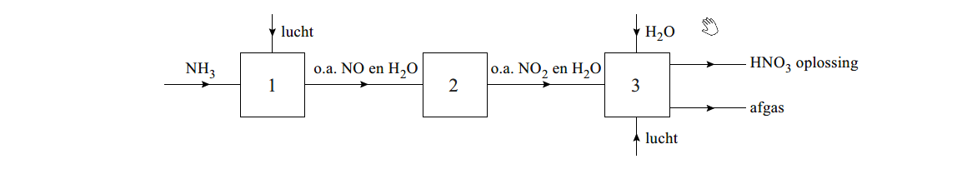
blokschema 1
In reactor 1 wordt ammoniak onder invloed van een platina katalysator verbrand tot stikstofmono-oxide en water(damp). De temperatuur in reactor 1 wordt op
ongeveer 900 °C gehouden.
In reactor 2 wordt het gasmengsel dat uit reactor 1 komt, gekoeld tot ca. 40 °C. Daardoor vindt de volgende reactie plaats:

2 NO + O2 → 2 NO2
2p 29 Leg uit dat uit de bovenstaande beschrijving van het Ostwaldproces blijkt dat zuurstof in overmaat aanwezig was in reactor 1.

In reactor 3 wordt NO2 in een reactie met water en zuurstof omgezet tot een oplossing van salpeterzuur (ongeveer 60 massa%).

3p 30 Geef de vergelijking van de vorming van de salpeterzuuroplossing in reactor 3.

Uit reactor 3 komt ook een gasstroom (het zogenoemde afgas) die behalve uit een hoofdbestanddeel, bestaat uit kleinere hoeveelheden van een aantal
schadelijke gassen die in het productieproces door nevenreacties zijn ontstaan.

2p 31 Geef de naam van het hoofdbestanddeel van het afgas dat uit reactor 3 komt.
Licht je antwoord toe.

Een bepaalde salpeterzuurfabriek produceert per jaar 1,3·10⁶ ton HNO3
(1 ton = 1·10³ kg). Bij dit productieproces kan in theorie per mol ingevoerd NH3
één mol HNO3 worden geproduceerd. Het rendement van de vorming van HNO3
uit NH3 is voor deze fabriek 95%.
3p 32 Bereken hoeveel ton NH3 nodig is voor de jaarproductie van deze fabriek.

Vruchtenwijn maken

Janos maakt al 25 jaar wijn van allerlei soorten vruchten zoals aardbeien,
appels, bessen, bramen en frambozen. Om wijn te maken haalt hij eerst sap uit het fruit. Daartoe snijdt hij de vruchten fijn en doet ze in een speciale pan
(figuur 1). Als het water in het onderste deel van de pan kookt, komt er hete stoom bij de vruchten. De sapcellen van de vruchten gaan daardoor kapot en suikers, kleur- en smaakstoffen komen vrij. Het ontstane vruchtensap lekt
vervolgens door de gaatjes naar beneden. De vaste bestanddelen van de vruchten (de pulp) blijven achter.

figuur 1
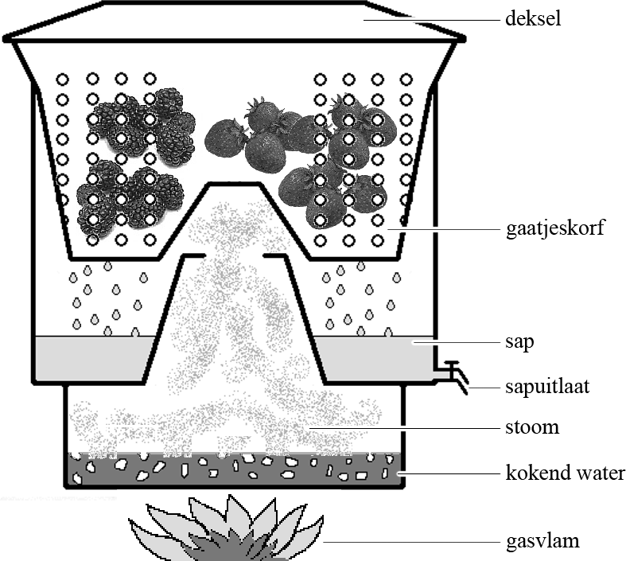

Janos laat het vruchtensap uit de pan lopen en verdunt het met water. Aan dit verdunde vruchtensap voegt hij gist, gistvoedingszout (= ammoniumfosfaat),
citroenzuur en extra suiker toe. Door het toevoegen van voldoende citroenzuur wordt de pH 3,5. Voor gist is dit de ideale pH om suiker om te zetten tot alcohol.

3p 33 Geef de vergelijking voor het oplossen van gistvoedingszout.

2p 34 Bereken de [H ⁺] in mol L^{–1} in vruchtensap met pH 3,5.

Let op: de laatste vragen van dit examen staan op de volgende pagina.

Tijdens de gisting ontstaan ook esters, die de wijn een fruitige smaak geven.
Eén van deze esters is ethylcaproaat, dat wordt gevormd uit hexaanzuur en ethanol.

3p 35 Geef de structuurformule van ethylcaproaat.

Na negen maanden is de vruchtenwijn nog te zuur. Om de wijn minder zuur te maken, voegt hij calciumcarbonaat toe.

3p 36 Geef de vergelijking van de reactie van calciumcarbonaat met H ⁺ in zure wijn.
Neem aan dat H ⁺ in overmaat aanwezig is.

Op de bodem van het gistingsvat komen gedurende de gisting dode gistcellen te liggen. Janos hevelt de wijn over om de dode gistcellen kwijt te raken (figuur 2).

figuur 2

dode gistcellen

wijn

Janos had de wijn kunnen filtreren, maar volgens de boeken over het maken van wijn ”raakt hij dan smaakstoffen kwijt”.

1p 37 Geef een mogelijke verklaring voor het verdwijnen van smaakstoffen uit de wijn wanneer de wijn wordt gefiltreerd.

HA-1028-a-12-2-o 12
lees verder ►►►
einde 

